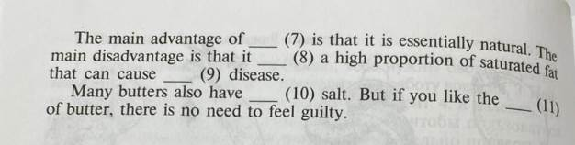Текст пишем полностью, с переводом

